МО МВД России «Новгородский»

Старший участковый уполномоченный полиции

МО МВД России «Новгородский»

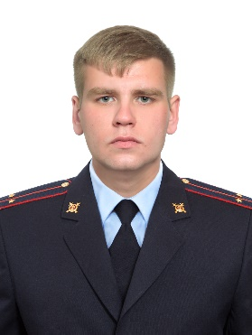

лейтенант полиции

Маликов Александр Рудольфович

мобильный телефон

8-999-093-14-97

Адрес и время приема граждан:

Рабочий кабинет. Новгородский район, д. Борки, ул. Заверяжская, д. 1

Время приема:

вторник, четверг с 17 час 00 мин до 19 час 00 мин

суббота с 15.00 до 16.00

Административный участок № 1

Границы участка:

Новгородский район, Борковское сельское поселение, д. Борки,

ул. Заверяжская, д. 2,3,4,5

Новгородский район, Борковское сельское поселение, д. Борки,

пер. Борковский, д. 1

Новгородский район, Борковское сельское поселение, д. Борки,

ул. Покровского, д. 1,2

Новгородский район, Борковское сельское поселение, д. Борки, ул. Школьная, д. 1, д. 5 «Борковская СОШ», д. 4 «МАДОУ № 15»

Новгородский район, Борковское сельское поселение, д. Борки, ул. Парковая,

д. 3, 4, 6, 6а, 7, 8, 2 «ФГБНУ Новгородский научно-исследовательский институт сельского хозяйства»

Новгородский район, Борковское сельское поселение, д. Чайка, д. 91,20

Новгородский район, Борковское сельское поселение, д. Сергово, д. 1,2, д.9 «МАДОУ № 15»

Новгородский район, Борковское сельское поселение, д. Богданово, д. Большое Подсонье, д. Борок, д.Верховье, д.Воробейка, д.Горошково, д. Десятины, д. Дубровка, д. Еруново, д. Заболотье, д. Завал, д. Куканово, д. Курицко, д. Ларешниково, д. Леонтьево, д. Липицы, д. Любоежа, д. Новое Куравчино, д. Новое Сергово, д. Новое Храмзино, д. Окатово, д. Орлово, д. Островок, д. Пролетарка, д. Сельцо, д. Сидорково, д. Старое Куравичино, д. Сутоки, д. Толстиково, д. Фарафоново, д. Яровица.

Адрес и номер телефона дежурной части

МО МВД России «Новгородский»

Новгородский район, д. Сырково, ул. Центральная д. 2А,

телефон: 8-816-2-64-05-55

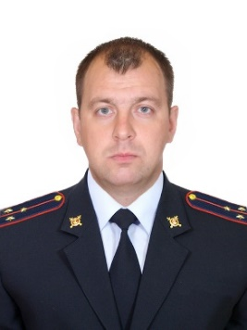 МО МВД России «Новгородский»

старший лейтенант полиции

Коробкин Николай Александрович

мобильный телефон

8-960-207-93-99

Адрес и время приема граждан:

Участковый пункт полиции. Новгородский район, с. Бронница, ул. Березки,

д. 2

Время приема:

Вторник, четверг с 17 час 00 мин до 19 час 00 мин

Суббота с 15 час 00 мин до 16 час 00 мин

Административный участок № 2

Границы участка:

Новгородский район, Бронницкое сельское поселение, с. Бронница, четная сторона ул. Березки, д. 42,44, 6 «Бронницкая СОШ»

Новгородский район, Бронницкое сельское поселение, с. Бронница,

ул. Мелиораторов, д. 1,2,3,4,5,6,6а,7,8

Новгородский район, Бронницкое сельское поселение, с. Бронница,

ул. Бронницкая, д. 32,152,156а,156в,156г

Новгородский район, Бронницкое сельское поселение, д. Холынья, д.6

Новгородский район, Бронницкое сельское поселение, д. Русско, д. Малое Лучно, д. Большое Лучно, д. Наволок, д. Чавницы, д. Войцы

Адрес и номер телефона дежурной части

МО МВД России «Новгородский»

Новгородский район, д. Сырково, ул. Центральная д. 2А,

телефон: 8-816-2-64-05-55

Пролетарское отделение полиции

Новгородский район, п. Пролетарий, ул. Октябрьская, д. 10,

телефон: 8-816-2-74-41-95

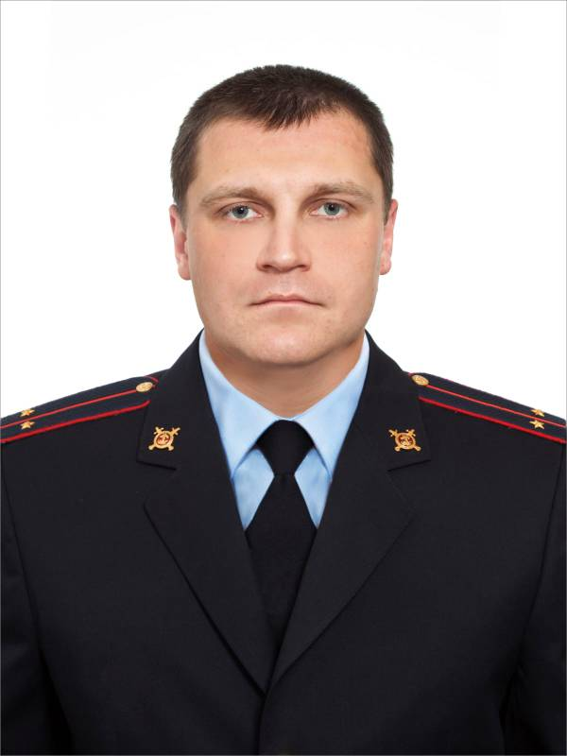 МО МВД России «Новгородский»

Участковый уполномоченный полиции

МО МВД России «Новгородский»

младший лейтенант полиции

Бобров Артур Эдуардович

мобильный телефон

8 999 093 15 07

Адрес и время приема граждан:

Участковый пункт полиции. Новгородский район, д. Савино, ул. Школьная,

д. 2

Время приема:

Вторник, четверг с 17 час 00 мин до 19 час 00 мин

Суббота с 15 час 00 мин до 16 час 00 мин

Административный участок № 3

Границы участка:

Новгородский район, Савинское сельское поселение, д. Шолохово, д. 1, 2

Новгородский район, Савинское сельское поселение, д. Волотово,

ул. Дорожная, д. 17

Новгородский район, Савинское сельское поселение, д. Волховец,

ул. Пионерская, д. 2, 9, 10, 11, 12, 13, 17, 17к.1, 17к.2, 18, 19

Новгородский район, Савинское сельское поселение д. Зарелье, д. Новая Деревня, д. Новое Кунино, д. Радионово, д. Сельцо-Шатерно, д.Сковородка, д. Спас-Нередицы, д.Ущерско, д.Хутынь, Шолохово Новгородского района.

Адрес и номер телефона дежурной части

МО МВД России «Новгородский»

Новгородский район, д. Сырково, ул. Центральная д. 2А,

телефон: 8-816-2-64-05-55

МО МВД России «Новгородский»

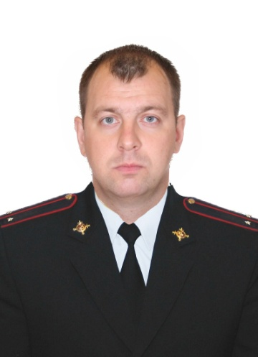 Участковый уполномоченный полиции

МО МВД России «Новгородский»

лейтенант полиции

Коробкин Николай Александрович

мобильный телефон

8-999-093-15-02

Адрес и время приема граждан:

Пролетарское отделение полиции, Новгородский район, п. Пролетарий, ул. Октябрьская, д. 10.

Время приема:

Вторник, четверг с 17 час 00 мин до 19 час 00 мин

Суббота с 15 час 00 мин до 16 час 00 мин

Административный участок № 4

Границы участка:

Новгородский район, Савинское сельское поселение, д. Божонка,

ул. Новая, д. 1, 1а, 9, 12, 13, 26, 27, 15 «МАОУ Новгородская ООШ Божонка»

Новгородский район, Савинское сельское поселение, д. Божонка,

ул. Новая, д. 1, 1а, 9, 12, 13, 26, 27, 11 «МАДОУ №26»

Новгородский район, Савинское сельское поселение, д. Новоселицы,

ул. Центральная, д. 110, 112

Новгородский район, Савинское сельское поселение, д. Новоселицы,

ул. Молодежная, д. 9

Новгородский район, Савинское сельское поселение, д. Новоселицы «МАДОУ № 9»

Новгородский район, Савинское сельское поселение, д. Новоселицы, ул. Школьная, д.3 «МАОУ Новоселицкая СОШ»

Новгородский район, Савинское сельское поселение, д. Новоселицы,

ул. Армейская, д. 30, 88, 99, 100, 102, 105, 106, 107, 108, 109

Новгородский район, Савинское сельское поселение, д. Новоселицы,

ул. Центральная, д. 110, 112

Новгородский район, Савинское сельское поселение, д. Александровское, д. Бараниха, д. Жабицы, д. Лахново, д. Любитово, д. Марково, д. Мытно, д. Плашкино, д. Посад, д. Пятница, д. Радоча, д. Рушиново, д. Рышево, д. Сопки, д. Сосновка

Адрес и номер телефона дежурной части

МО МВД России «Новгородский»

Новгородский район, д. Сырково, ул. Центральная д. 2А,

телефон: 8-816-2-64-05-55

Пролетарское отделение полиции

Новгородский район, п. Пролетарий, ул. Октябрьская, д. 10,

телефон: 8-816-2-74-41-95

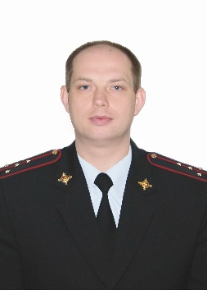 МО МВД России «Новгородский»

Участковый уполномоченный полиции

МО МВД России «Новгородский»

капитан полиции

Симсон Андрей Александрович

мобильный телефон

89990933557

Адрес и время приема граждан:

Участковый пункт полиции. Новгородский район, д. Савино, ул. Школьная,

д. 2 Участковый пункт.

Время приема:

Вторник, четверг с 17 час 00 мин до 19 час 00 мин

Суббота с 15 час 00 мин до 16 час 00 мин

Административный участок № 5

Новгородский район, Савинское сельское поселение, д. Савино,

ул. Центральная, д. 1, 2, 3, 4, 5, 6

Новгородский район, Савинское сельское поселение, д. Савино,

ул. Школьная, д. 7 «Савинская ООШ», 7а «Детский сад № 27 комбинированного вида»

Новгородский район, Савинское сельское поселение, д. Дубровка,

ул. Центральная, д. 1, 2

Новгородский район, Савинское сельское поселение, д. Новониколаевское,

д. 39

Новгородский район, Савинское сельское поселение, д. Городок, д. 1

Новгородский район, Савинское сельское поселение, д. Слутка, д. 36, 38

Новгородский район, Савинское сельское поселение, д. Волынь, Вылеги, Губорево, Змейско, Кирилловка, Мшага, Пахотная горка, Робейка, Русса, Ситно, Спервнская Мыза, Шевелево

Адрес и номер телефона дежурной части

МО МВД России «Новгородский»

Новгородский район, д. Сырково, ул. Центральная д. 2А,

телефон: 8-816-2-64-05-55

МО МВД России «Новгородский»

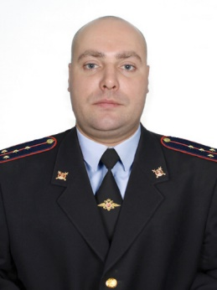 Участковый уполномоченный полиции

МО МВД России «Новгородский»

капитан полиции

Малышев Сергей Викторович

мобильный телефон

8-999-093-14-95

Адрес и время приема граждан:

Новгородский район, д. Сырково, ул. Центральная, д. 2а, каб. 320.

Время приема:

Вторник, четверг с 17 час 00 мин до 19 час 00 мин

Суббота с 15 час 00 мин до 16 час 00 мин

Административный участок № 6

Границы участка:

Новгородский район, Ермолинское сельское поселение, д. Григорово,

ул. Луговая, д. 6

Новгородский район, Ермолинское сельское поселение, д. Григорово,

ул. Центральная, д. 1, 2, 3, 7, 5, 6, 7, 8, 9, 10, 11, 12, 13, 14, 14к.1, 15, 17, 18, 20, 22, 24, 26, 28, 30

Новгородский район, Ермолинское сельское поселение, д. Григорово,

ул. Молодежная, д. 4

Новгородский район, Ермолинское сельское поселение, д. Григорово,

ул. Заречная, д. 16к.2 «МАДОУ № 12»

Новгородский район, Ермолинское сельское поселение, д. Саковая

Адрес и номер телефона дежурной части

МО МВД России «Новгородский»

Новгородский район, д. Сырково, ул. Центральная д. 2А,

телефон: 8-816-2-64-05-55

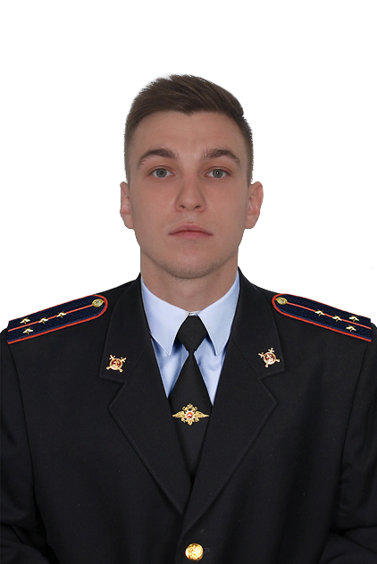 МО МВД России «Новгородский»

Старший Участковый уполномоченный полиции

МО МВД России «Новгородский»

капитан полиции

Швед Виталий Сергеевич

мобильный телефон

8-999-093-35-47

Адрес и время приема граждан:

Участковый пункт полиции. Новгородский район, д. Ермолино, д. 31.

Время приема:

Вторник, четверг с 17 час 00 мин до 19 час 00 мин

Суббота с 15 час 00 мин до 16 час 00 мин

Административный участок № 7

Границы участка:

Новгородский район, Ермолинское сельское поселение, д. Новая Мельница,

д. 76а, 100а, 100а к1, 102а, 102а к.1, 102б, д.98а «МАДОУ»

Новгородский район, Ермолинское сельское поселение, д. Новая Мельница, ул. Согласия, д. 48, 50, 52, 54

Новгородский район, Ермолинское сельское поселение, д. Новая Мельница, пер. Согласия д. 76а, 100а, 100а к1, 102а, 102а к.1, 102б

Новгородский район, Ермолинское сельское поселение, д. Лешино, д.25а

Новгородский район, Ермолинское сельское поселение, д. Нащи, д. Плетниха, д. Старая Мельница, д. Кожевница

Адрес и номер телефона дежурной части

МО МВД России «Новгородский»

Новгородский район, д. Сырково, ул. Центральная д. 2А,

телефон: 8-816-2-64-05-55

МО МВД России «Новгородский»

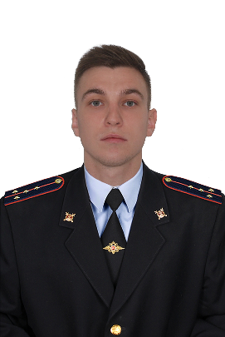 Старший участковый уполномоченный

МО МВД России «Новгородский»

капитан полиции

Швед Виталий Сергеевич

мобильный телефон

8-999-093-35-47

Адрес и время приема граждан:

Участковый пункт полиции. Новгородский район, д. Ермолино, д. 31.

Время приема:

Вторник, четверг с 17 час 00 мин до 19 час 00 мин

Суббота с 15 час 00 мин до 16 час 00 мин

Административный участок № 8

Границы участка:

Новгородский район, Ермолинское сельское поселение, д. Ермолино,

д. 11, 11а, 11б, 17, 19, 19а, 21, 23, 25, 25а, 25б, 27, 57, 57а, 59, 59а, 61, 61а, д.27а «МАДОУ Ермолино №17», д.33а «МАДОУ СОШ»

Новгородский район, Ермолинское сельское поселение, д. Березовка, д. Вашково, д. Видогощь, д. Горынево, д. Кшентицы, д. Люболяды, д. Ляпино, Новгородского района.

Адрес и номер телефона дежурной части

МО МВД России «Новгородский»

Новгородский район, д. Сырково, ул. Центральная д. 2А,

телефон: 8-816-2-64-05-55

МО МВД России «Новгородский»

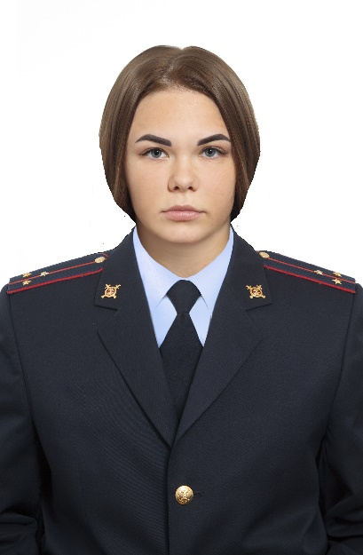 Участковый уполномоченный полиции

МО МВД России «Новгородский»

Старший лейтенант полиции

Астафьева Ольга Александровна

мобильный телефон

8-999-093-35-48

Адрес и время приема граждан:

Участковый пункт полиции. Новгородский район, д. Сырково,

ул. Пролетарская, д. 10.

Время приема:

Вторник, четверг с 17 час 00 мин до 19 час 00 мин

Суббота с 15 час 00 мин до 16 час 00 мин

Административный участок № 9

Границы участка:

Новгородский район, Ермолинское сельское поселение, д. Сырково,

ул. Лесная, д. 1, 2, 3, 4, 5

Новгородский район, Ермолинское сельское поселение, д. Сырково,

ул. Советская, д. 1, 3, 4, 5

Новгородский район, Ермолинское сельское поселение, д. Сырково,

ул. Пролетарская, д. 5, 8, 9, 9а, 10, 7а «МАОУ Сырковская СОШ»

Новгородский район, Ермолинское сельское поселение, д. Сырково,

пер. Технический, д. 1, 2, 4, 5

Новгородский район, Ермолинское сельское поселение, д. Сырково,

ул. Центральная, д. 12, 20, 39, 41

Новгородский район, Ермолинское сельское поселение, д. Сырково,

ул. Троицкая, д. 16 «Сырковский детский сад»

Новгородский район, Ермолинское сельское поселение, д. Болотная, д. 1, 17, 18,19, 21, 32, 33, 34

Новгородский район, Ермолинское сельское поселение, д. Вяжищи,

Адрес и номер телефона дежурной части

МО МВД России «Новгородский»

Новгородский район, д. Сырково, ул. Центральная д. 2А,

телефон: 8-816-2-64-05-55

МО МВД России «Новгородский»

Участковый уполномоченный полиции

МО МВД России «Новгородский»

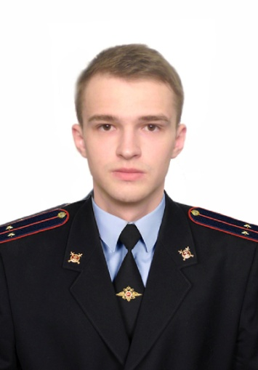

капитан полиции

Гоголев Евгений Владимирович

мобильный телефон

8-999-093-14-98

Адрес и время приема граждан:

Рабочий кабинет. Новгородский район, п. Тесово-Нетыльский, ул. Матросова, д.11

Время приема:

Вторник, четверг с 17 час 00 мин до 19 час 00 мин

Суббота с 15 час 00 мин до 16 час 00 мин

Административный участок № 10

Границы участка:

Новгородский район, Тесово-Нетыльское сельское поселение, п. Тесово-Нетыльский, ул. Возрождения, д. 4, 9

Новгородский район, Тесово-Нетыльское сельское поселение, п. Тесово-Нетыльский, пр. Малый, д. 2, 4

Новгородский район, Тесово-Нетыльское сельское поселение, п. Тесово-Нетыльский, ул. Матросова, д. 1/6, 2, 4, 5, 6, 9а, 14, 11 «Администрация»

Новгородский район, Тесово-Нетыльское сельское поселение, п. Тесово-Нетыльский, пр. Новый, д. 2, 3, 4

Новгородский район, Тесово-Нетыльское сельское поселение, п. Тесово-Нетыльский, ул. Пионерская, д. 1, 1а, 2, 2а, 6

Новгородский район, Тесово-Нетыльское сельское поселение, п. Тесово-Нетыльский, пр. Советская, д. 1, 1а, 1б, 2, 2а, 2б, 2в, 2г, 4, 5, 6, 10, 11, 12, 14, 16, д.17 «Школа», 25 «детский сад»

Новгородский район, Тесово-Нетыльское сельское поселение, п. Тесово-Нетыльский, пер. Советский, д. 2, 3, 11

Новгородский район, Тесово-Нетыльское сельское поселение, п. Тесово-Нетыльский, ул. Тесовская, д. 1

Новгородский район, Тесово-Нетыльское сельское поселение, п. Тесово-Нетыльский, ул. Техническая, д. 4, 7, 9 «психоневрологический интернат женский»

Новгородский район, Тесово-Нетыльское сельское поселение, п. Тесово-Нетыльский, пр. Технический, д. 6

Новгородский район, Тесово-Нетыльское сельское поселение, п. Тесово-Нетыльский, ул. Школьная, д. 12, 13, д.8 «СОШ», 10 «Психоневрологический интернат мужской»

Новгородский район, Тесово-Нетыльское сельское поселение, д. Село-Гора, д. 1, 2, 3, 4

Новгородский район, Тесово-Нетыльское сельское поселение, д. Большое Замошье, д. Вдицко, д. Глухая Кересть, д. Горенка, д. Гузи, д. Долгово, д. Клепцы, д. Малое Замошье, д. Огорелье, д. Осия, д. Поддубье, д. Пятилипы, д. Радони, д. Раптица, д. Татино, д. Финев Луг, д. Чауни, д. Кересть

Адрес и номер телефона дежурной части

МО МВД России «Новгородский»

Новгородский район, д. Сырково, ул. Центральная д. 2А,

телефон: 8-816-2-64-05-55

МО МВД России «Новгородский»

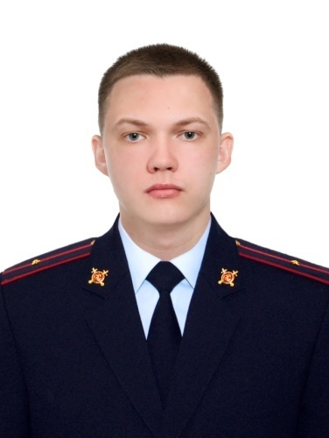 Участковый уполномоченный полиции

МО МВД России «Новгородский»

капитан полиции

Гоголев Евгений Владимирович

мобильный телефон

8-999-093-14-98

Адрес и время приема граждан:

Рабочий кабинет. Новгородский район, п. Тесово-Нетыльский, ул. Матросова, д.11

Время приема:

Вторник, четверг с 17 час 00 мин до 19 час 00 мин

Суббота с 15 час 00 мин до 16 час 00 мин

Административный участок № 11

Границы участка:

Новгородский район, Тесово-Нетыльское сельское поселение, п. Тесовский, ул. Центральная, д. 2, 3, 5, 8, 9, 10, 14, 1 «СОШ», 11 «МАДОУ»

Новгородский район, Тесово-Нетыльское сельское поселение, п. Тесовский, ул. Пионерская, д. 9, 11, 13

Новгородский район, Тесово-Нетыльское сельское поселение, п. Тесовский, ул. Фрезерная, д. 9, 13

Новгородский район, Тесово-Нетыльское сельское поселение, п. Тесовский, ул. Театральная, д. 2, 4, 6, 1 «Детский снаторий»

Новгородский район, Тесово-Нетыльское сельское поселение, п. Тесовский, ул. Поселковая, д. 7, 9, 15

Новгородский район, Тесово-Нетыльское сельское поселение, п. Тесовский, ул. Торфяников, д. 3, 3а

Новгородский район, Тесово-Нетыльское сельское поселение, д. Заболотье

Адрес и номер телефона дежурной части

МО МВД России «Новгородский»

Новгородский район, д. Сырково, ул. Центральная д. 2А,

телефон: 8-816-2-64-05-55

МО МВД России «Новгородский»

Участковый уполномоченный полиции

МО МВД России «Новгородский»

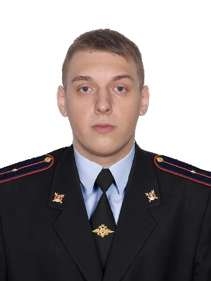

младший лейтенант полиции

Кузнецов Илья Александрович

мобильный телефон

981-249

Адрес и время приема граждан:

Рабочий кабинет. Новгородский район, д. Трубичино, д. 2Б

Время приема:

Вторник, четверг с 17 час 00 мин до 19 час 00 мин

Суббота с 15 час 00 мин до 16 час 00 мин

Административный участок № 12

Границы участка:

Новгородский район, Трубичинское сельское поселение, д. Подберезье,

ул. Новгородская, д. 3а, 5, 7, 9, 11

Новгородский район, Трубичинское сельское поселение, д. Подберезье,

ул. Рабочая, д. 1, 2, 3, 2а «СОШ»

Новгородский район, Трубичинское сельское поселение, д. Подберезье,

ул. Центральная, д. 67, 69, 85, 85а, 87

Новгородский район, Трубичинское сельское поселение, д. Подберезье,

ул. Новая, д. 1,2,3,4,5, 2а «МАДОУ»

Новгородский район, Трубичинское сельское поселение, д. Подберезье,

ул. Школа-интернат, д. 1,2,6, 7 «Школа-интернат»

Новгородский район, Трубичинское сельское поселение, ст. Подберезье,

станция, д. 2

Новгородский район, Трубичинское сельское поселение, д. Мясной Бор,

ул. Центральная, д. 4, 6, 8

Новгородский район, Трубичинское сельское поселение, д. Захарьино,

ул. Рахманинова, д. 10, 12, 14

Новгородский район, Трубичинское сельское поселение, д. Захарьино,

ул. Центральная, д. 8

Новгородский район, Трубичинское сельское поселение, д. Вешки, д. Некохово, д. Плотишно, д. Теремец, д. Тютицы, д. Ямно,

Адрес и номер телефона дежурной части

МО МВД России «Новгородский»

Новгородский район, д. Сырково, ул. Центральная д. 2А,

телефон: 8-816-2-64-05-55

МО МВД России «Новгородский»

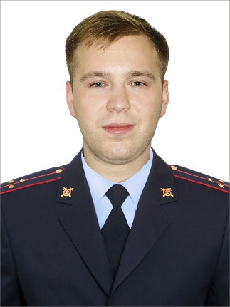 Участковый уполномоченный полиции

МО МВД России «Новгородский»

старший лейтенант полиции

Клименко Вадим Дмитриевич

мобильный телефон

89990931510

Адрес и время приема граждан:

Участковый пункт полиции. Новгородский район, д. Трубичино, д. 2Б.

Время приема:

Вторник, четверг с 17 час 00 мин до 19 час 00 мин

Суббота с 15 час 00 мин до 16 час 00 мин

Административный участок № 13

Границы участка:

Новгородский район, Трубичинское сельское поселение, нечетная сторона

д. Трубичино, д. 35, 35к.1, 35к.2, 36, 37, 38 до ул. Питьба

Новгородский район, Трубичинское сельское поселение, д. Трубичино,

ул. Наволоцкая, д. 1, 2, 3

Адрес и номер телефона дежурной части

МО МВД России «Новгородский»

Новгородский район, д. Сырково, ул. Центральная д. 2А,

телефон: 8-816-2-64-05-55

МО МВД России «Новгородский»

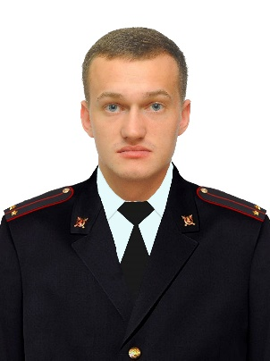 Участковый уполномоченный полиции

МО МВД России «Новгородский»

старший лейтенант полиции

Горчаков Никита Эдуардович

мобильный телефон

8-999-093-15-06

Адрес и время приема граждан:

Участковый пункт полиции. Новгородский район, д. Трубичино, д. 2Б.

Время приема:

Вторник, четверг с 17 час 00 мин до 19 час 00 мин

Суббота с 15 час 00 мин до 16 час 00 мин

Административный участок № 14

Границы участка:

Новгородский район, Трубичинское сельское поселение, д. Чечулино,

ул. Воцкая, д. 1, 2, 3, 4, 5, 13, 14, 15, 16, 21, 9 «Детский сад», 8 «Школа»

Новгородский район, Трубичинское сельское поселение, д. Чечулино,

ул. ДРП, д. 1, 2, 3

Новгородский район, Трубичинское сельское поселение, д. Котовицы

Адрес и номер телефона дежурной части

МО МВД России «Новгородский»

Новгородский район, д. Сырково, ул. Центральная д. 2А,

телефон: 8-816-2-64-05-55

МО МВД России «Новгородский»

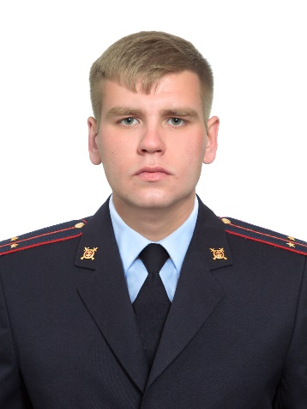 участковый уполномоченный полиции

МО МВД России «Новгородский»

лейтенант полиции

Маликов Александр Рудольфович

мобильный телефон

8-999-093-14-94

Адрес и время приема граждан:

Рабочий кабинет. Новгородский район, д. Лесная, ул. Мира, 1.

Время приема:

Понедельник, среда, пятница с 15 час 00 мин до 17 час 00 мин

Административный участок № 15

Границы участка:

Новгородский район, Лесновское сельское поселение, д. Лесная,

пл. Мира, д. 1 «Администрация Лесновского с/п», 2, 4, 6

Новгородский район, Лесновское сельское поселение, д. Лесная,

ул. 60 лет СССР, д. 2, 4, 4к.2, 6, 6к.2, 8, 8к.2, 0, 12, 14, 16, д.15 «Детский садик», 18 «Детский садик»

Новгородский район, Лесновское сельское поселение, д. Лесная,

ул. Новгородская, д. 3

Адрес и номер телефона дежурной части

МО МВД России «Новгородский»

Новгородский район, д. Сырково, ул. Центральная д. 2А,

телефон: 8-816-2-64-05-55

МО МВД России «Новгородский»

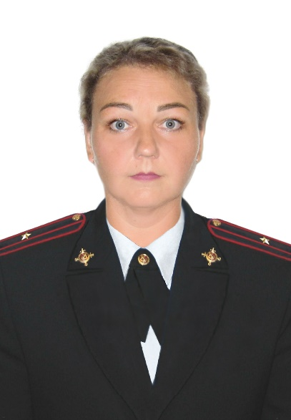 Старший участковый уполномоченный

МО МВД России «Новгородский»

майор полиции

Шарухина Светлана Алексеевна

мобильный телефон

8-999-093-35-45

Адрес и время приема граждан:

Участковый пункт полиции. Новгородский район, п. Панковка, ул. Строительная, д. 12.

Время приема:

Вторник, четверг с 17 час 00 мин до 19 час 00 мин

Суббота с 15 час 00 мин до 16 час 00 мин

Административный участок № 16

Границы участка:

Новгородский район, Панковское городское поселение, п. Панковка,

ул. Пионерская, д. 3, 4, 5, 6, 7, 8, 9, 10, 12 «МАОУ Панковская СОШ»

Новгородский район, Панковское городское поселение, п. Панковка,

ул. Промышленная, д. 7а, 11, 11а, 11к.1, 11к.2, 11к.3, 11к.4, 11к.5, 7 «ДТТ»

Новгородский район, Панковское городское поселение, п. Панковка,

ул. Первомайская, д. 1,2

Новгородский район, Панковское городское поселение, п. Панковка,

ул. Советская, д. 1, 6, 5, 6, 7

Новгородский район, Панковское городское поселение, п. Панковка,

ул. Октябрьская, д. 4а «МАДОУ № 19», д.3 Администрация, ЗАГС

Адрес и номер телефона дежурной части

МО МВД России «Новгородский»

Новгородский район, д. Сырково, ул. Центральная, д.2а,

телефон: 8-816-2-64-05-55

МО МВД России «Новгородский»

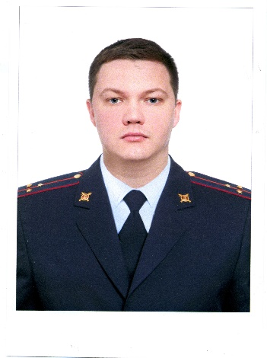 участковый уполномоченный полиции

МО МВД России «Новгородский»

старший лейтенант полиции

Горчаков Максим Эдуардович

мобильный телефон

8-999-093-15-08

Адрес и время приема граждан:

Участковый пункт полиции. Новгородский район, п. Панковка, ул. Строительная, д. 12.

Время приема:

Вторник, четверг с 17 час 00 мин до 19 час 00 мин

Суббота с 15 час 00 мин до 16 час 00 мин

Административный участок № 17

Границы участка:

Новгородский район, Панковское городское поселение, п. Панковка,

ул. Индустриальная, д. 1, 2к.1, 3, 4, 4к.1, 4к.2, 5, 6к.1, 6к.2, 8, 10, 10а, 12, 25а, 26к.2

Новгородский район, Панковское городское поселение, п. Панковка,

ул. Строительная, д. 3, 5, 6, 7, 7а, 8, 8а, 10, 11, 12, 13, 14

Новгородский район, Панковское городское поселение, п. Панковка,

ул. Заводская, д. 15, 56, 80, 84, 89, 91, 92, 100, 101 «МАДОУ Пчелка»

Адрес и номер телефона дежурной части

МО МВД России «Новгородский»

Новгородский район, д. Сырково, ул. Центральная, д.2а,

телефон: 8-816-2-64-05-55

Старший участковый уполномоченный полиции

МО МВД России «Новгородский»

 МО МВД России «Новгородский»

майор полиции

Шарухина Светлана Алексеевна

мобильный телефон

8-999-093-35-45

Адрес и время приема граждан:

Участковый пункт полиции. Новгородский район, п. Панковка, ул. Строительная, д. 12.

Время приема:

Вторник, четверг с 17 час 00 мин до 19 час 00 мин

Суббота с 15 час 00 мин до 16 час 00 мин

Административный участок № 18

Границы участка:

Новгородский район городское поселение, п. Панковка,

ул. Дорожников, д. 1, 2, 3, 4, 5, 6, 7, Панковское

Новгородский район, п. Панковка, ул. Зеленая, дачный массив.

Адрес и номер телефона дежурной части

МО МВД России «Новгородский»

Новгородский район, д. Сырково, ул. Центральная, д.2а

телефон: 8-816-2-64-05-55

МО МВД России «Новгородский»

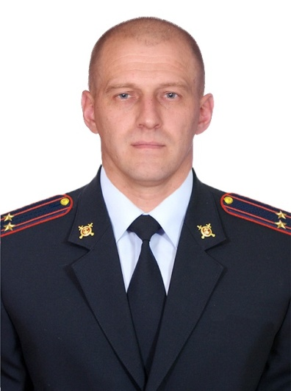 Участковый уполномоченный полиции

МО МВД России «Новгородский»

подполковник полиции

Афанасьев Андрей Александрович

мобильный телефон

8-999-093-15-05

Адрес и время приема граждан:

Пролетарское отделение полиции, Новгородский район, п. Пролетарий, ул. Октябрьская, д. 10.

Время приема:

Вторник, четверг с 17 час 00 мин до 19 час 00 мин

Суббота с 15 час 00 мин до 16 час 00 мин

Административный участок № 19

Границы участка:

Новгородский район, Пролетарское городское поселение, п. Пролетарий,

четная сторона ул. Ленинградская, д. 10, 12, 14, 20

Новгородский район, Пролетарское городское поселение, п. Пролетарий,

пр. Пролетарский, д. 3

Новгородский район, Пролетарское городское поселение, п. Пролетарий,

ул. Пролетарская, д. 11, 13, 14, 26, 33, 36, 38, 40, 44, 44а, 46, 48, 57, 78, 80, 40а «МАДОУ № 7 детский сад комбинированного вида»

Новгородский район, Пролетарское городское поселение, п. Пролетарий,

ул. Восточная, д. 13, 15, 20

Новгородский район, Пролетарское городское поселение, п. Пролетарий,

ул. Князева, д. 25

Новгородский район, Пролетарское городское поселение, п. Пролетарий,

ул. Ленина, д. 4, 6, 7, 8

Новгородский район, Пролетарское городское поселение, п. Пролетарий,

пер. Юности, д. 1, 2

Новгородский район, Пролетарское городское поселение, п. Пролетарий,

ул. Елисеева, д. 1, 2, 3

Новгородский район, Пролетарское городское поселение, д. Красные Станки, д. Дорожно, д. Слюзово, д. Поводье

Адрес и номер телефона дежурной части

МО МВД России «Новгородский»

Новгородский район, д. Сырково, ул. Центральная, д.2а,

телефон: 8-816-2-64-05-55

Пролетарское отделение полиции

Новгородский район, п. Пролетарий, ул. Октябрьская, д. 10,

телефон: 8-816-2-74-41-95

участковый уполномоченный полиции

МО МВД России «Новгородский»

 МО МВД России «Новгородский»

лейтенант полиции

Давыдова Кристина С

мобильный телефон

8-999-093-14-97

Адрес и время приема граждан:

Рабочий кабинет. Новгородский район, д. Борки, ул. Заверяжская, д. 1

Время приема:

Вторник, четверг с 17 час 00 мин до 19 час 00 мин

Суббота с 15 час 00 мин до 16 час 00 мин

Административный участок № 20

Границы участка:

Новгородский район, Ракомское сельское поселение, д. Старое Ракомо,

ул. Петропавловская, д. 8, 10

Новгородский район, Ракомское сельское поселение, д. Ильмень,

д. 10, д. 21 «МАДОУ № 19»

Новгородский район, Ракомское сельское поселение, д. Береговые Морины, д. Васильевское, д. Георгий, д. Горные Морины, д. Желкун, д. Здринога, д. Козынево, д. Лукинщина, д. Медвежья Голова, д. Милославское, д. Моисеевичи, д. Неронов Бор, д. Нехотилово, д. Новое Ракомо, д. Ондвор, д. Песчаное, д. Радбелик, д. Ращеп, д. Сапунов Бор, д. Три Отрока, д. Троица, д. Хотяж, д. Юрьево

Адрес и номер телефона дежурной части

МО МВД России «Новгородский»

Новгородский район, д. Сырково, ул. Центральная, д.2а

телефон: 8-816-2-64-05-55

МО МВД России «Новгородский»

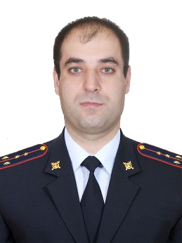 Участковый уполномоченный полиции

МО МВД России «Новгородский»

капитан полиции

Азадов Тагир Сулутдинович

мобильный телефон

8-999-093-14-96

Адрес и время приема граждан:

Участковый пункт полиции. Новгородский район, с. Бронница, ул. Березки,

д. 2

Время приема:

Вторник, четверг с 17 час 00 мин до 19 час 00 мин

Суббота с 15 час 00 мин до 16 час 00 мин

Административный участок № 21

Границы участка:

Новгородский район, Бронницкое сельское поселение, нечетная сторона ул. Березки с. Бронница

Новгородский район, Бронницкое сельское поселение, с. Бронница,

ул. Молодежная, д. 1,2,3,4,5,6,7

д. Белая Гора, д. Глебово, д. Дубровка, д. Локоток, д. Манкошево, д. Новое Село, д. Полосы, д. Прилуки, д. Частова, д. Чурилово

Адрес и номер телефона дежурной части

МО МВД России «Новгородский»

Новгородский район, д. Сырково, ул. Центральная, д.2а,

телефон: 8-816-2-64-05-55

Пролетарское отделение полиции

Новгородский район, п. Пролетарий, ул. Октябрьская, д. 10,

телефон: 8-816-2-74-41-95

МО МВД России «Новгородский»

МО МВД России «Новгородский»

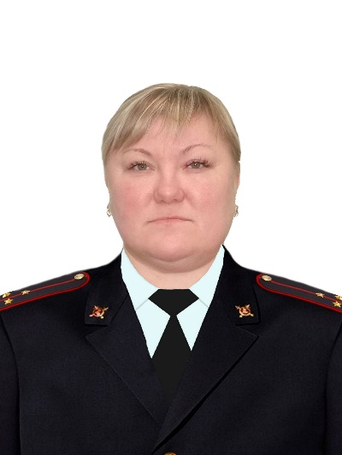

Участковый уполномоченный полиции

МО МВД России «Новгородский»

Старший лейтенант полиции

Петрова Юлия Александровна

мобильный телефон

8-999-093-15-04

Адрес и время приема граждан:

Пролетарское отделение полиции, Новгородский район, п. Пролетарий, ул. Октябрьская, д. 10.

Время приема:

Вторник, четверг с 17 час 00 мин до 19 час 00 мин

Суббота с 15 час 00 мин до 16 час 00 мин

Административный участок № 22

Границы участка:

Новгородский район, Пролетарское городское поселение, п. Пролетарий, не четная сторона ул. Ленинградская, д. 17а

Новгородский район, Пролетарское городское поселение, п. Пролетарий,

ул. Линейная, д. 1, 7

Новгородский район, Пролетарское городское поселение, п. Пролетарий,

ул. Молодежная, д. 4, 5, 6

Новгородский район, Пролетарское городское поселение, п. Пролетарий,

ул. Мстинских партизан, д. 15, 17, 19

Новгородский район, Пролетарское городское поселение, п. Пролетарий,

ул. Новгородская, д. 29а, 4 «Пролетарская СОШ»

Новгородский район, Пролетарское городское поселение, п. Пролетарий,

ул. Октябрьская, д. 11а, 12, 13, 29, 35, 37, 39, 41, 43, 34 «Пролетарский детский сад»

Новгородский район, Пролетарское городское поселение, п. Пролетарий,

ул. Парковая, д. 32, 5 «МАДОУ Пролетарская ДШИ»

Новгородский район, Пролетарское городское поселение, п. Пролетарий,

ул. Железнодорожная, д. 10, 22

Новгородский район, Пролетарское городское поселение, п. Пролетарий,

ул. Северная, д. 48

Новгородский район, Пролетарское городское поселение, п. Пролетарий,

ул. Сосновая, д. 4

Новгородский район, Пролетарское городское поселение, д. Гостцы,

ул. Молодежная, д. 1, 3, 5

Новгородский район, Пролетарское городское поселение, д. Гостцы,

ул. Школьная, 19 «Гостецкая начальная школа-детский сад»

Новгородский район, Пролетарское городское поселение, д. Поляны, д. Нильско, д. Бор, д. Нильско, д. Осмоево, д. Веретье, д. Заречье, д. Шабаново

Адрес и номер телефона дежурной части

МО МВД России «Новгородский»

Новгородский район, д. Сырково, ул. Центральная, д.2а,

телефон: 8-816-2-64-05-55

Пролетарское отделение полиции

Новгородский район, п. Пролетарий, ул. Октябрьская, д. 10,

телефон: 8-816-2-74-41-95

МО МВД России «Новгородский»

МО МВД России «Новгородский»

 Участковый уполномоченный полиции

МО МВД России «Новгородский»

младший лейтенант полиции

Большакова Дарья Михайловна

мобильный телефон

981-249

Адрес и время приема граждан:

Участковый пункт полиции. Новгородский район, д. Трубичино, д. 2Б.

Время приема:

Вторник, четверг с 17 час 00 мин до 19 час 00 мин

Суббота с 15 час 00 мин до 16 час 00 мин

Административный участок № 23

Границы участка:

Новгородский район, Трубичинское сельское поселение, д. Трубичино,

д. 98, 184, 186, 188, 190

Новгородский район, Трубичинское сельское поселение, д. Витка, Стрелка

Адрес и номер телефона дежурной части

МО МВД России «Новгородский»

Новгородский район, д. Сырково, ул. Центральная, д.2а

телефон: 8-816-2-64-05-55